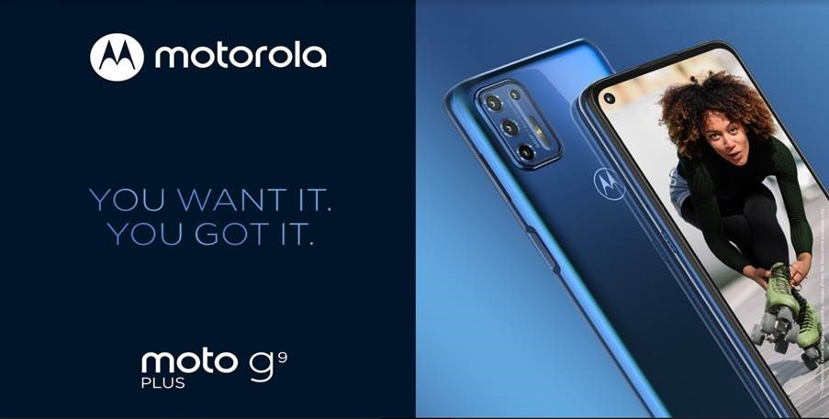
Встречайте смартфоны moto g⁹ plus и moto e⁷ plus:
новый уровень пользовательского опыта

15 сентября 2020, Москва — Новое поколение смартфонов Motorola обеспечивает мощь по всем направлениям, объединяя в себе все необходимые возможности. Профессиональная камера, улучшенная производительность, емкий аккумулятор и большой экран — все это доступно в новинках moto g⁹ plus и moto e⁷ plus.

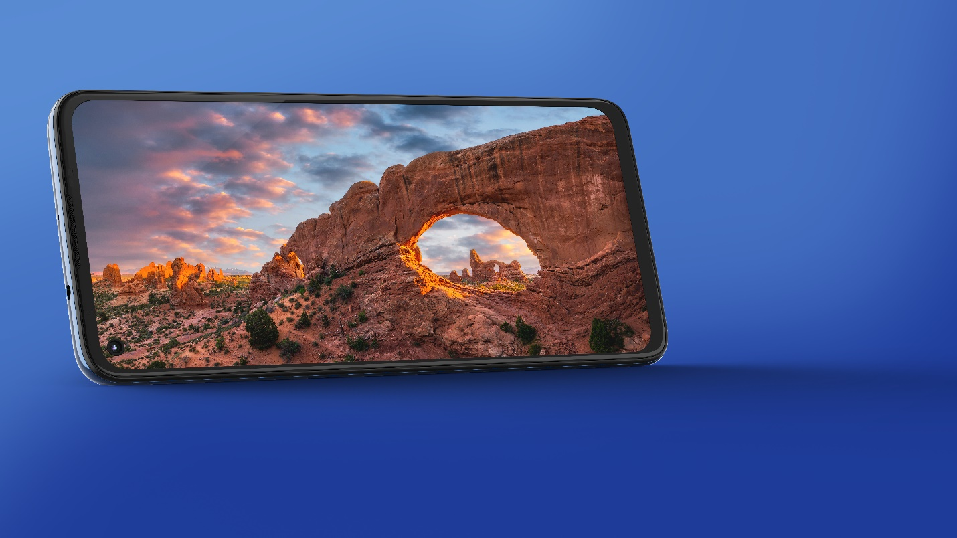

Хотите самый продвинутый moto g? Вот и он, флагман линейки moto g⁹: moto g⁹ plus

Представляя на рынок семейство moto g, Motorola всегда стремилась обеспечить премиальный опыт для всех. Основываясь в своих решениях на глубоком понимании потребителя, компания сосредотачивает усилия на самом важном. moto g⁹ plus — это самый большой скачок при переходе к новому поколению устройств moto g — невероятная производительность, 64-мегапиксельная четверная камера, мощный аккумулятор емкостью 5 000 мАч и самый большой экран среди телефонов moto g — 6,8-дюймовый дисплей Max Vision FHD+.

moto g⁹ plus оснащен 64-мегапиксельной основной камерой с технологией Quad Pixel с режимом ночного видения (Night Vision), которая сможет наилучшим образом запечатлеть все воспоминания при любом освещении. Кроме того, сверхширокоугольный объектив позволяет передать мир именно таким, каким вы его видите, а камера Macro Vision обеспечивает в 4 раза большее увеличение, чем стандартный объектив, и позволяет разглядеть мельчайшие детали. Также смартфон оснащен датчиком глубины, который позволяет делать действительно профессиональные фото с размытым задним фоном.

ИИ-возможности установленной в moto g⁹ plus мобильной платформы Qualcomm® Snapdragon™ 730G гарантируют получение качественных фотографий. Эти технологии также обеспечат игровой опыт на высоком уровне и оптимизированную производительность. moto g⁹ plus имеет на 57% более высокую производительность¹ и на 20% более высокую энергоэффективность² по сравнению с предыдущим поколением.

moto g⁹ plus обладает самым большим и иммерсивным экраном среди устройств moto g — он может похвастаться впечатляющим 6,8-дюймовым дисплеем Max Vision FHD+ с HDR10, который передает реалистичные цвета с улучшенной яркостью и контрастом, что важно для развлечений. Телефон поставляется с 128 ГБ встроенной памяти, благодаря чему будет достаточно места для фотографий, фильмов, музыки, приложений и игр. Можно расширить хранилище до 512 ГБ с помощью карты microSD³.

Мощный аккумулятор moto g⁹ plus емкостью 5 000 мАч обеспечивает два дня работы на одном заряде⁴, позволяет слушать музыку до 147 часов, смотреть видео до 19 часов или непрерывно просматривать сайты до 14 часов. А если понадобится быстрый заряд энергии, зарядное устройство TurboPower™ мощностью 30 ватт обеспечит 12 часов работы за менее чем 10 минут зарядки⁵.

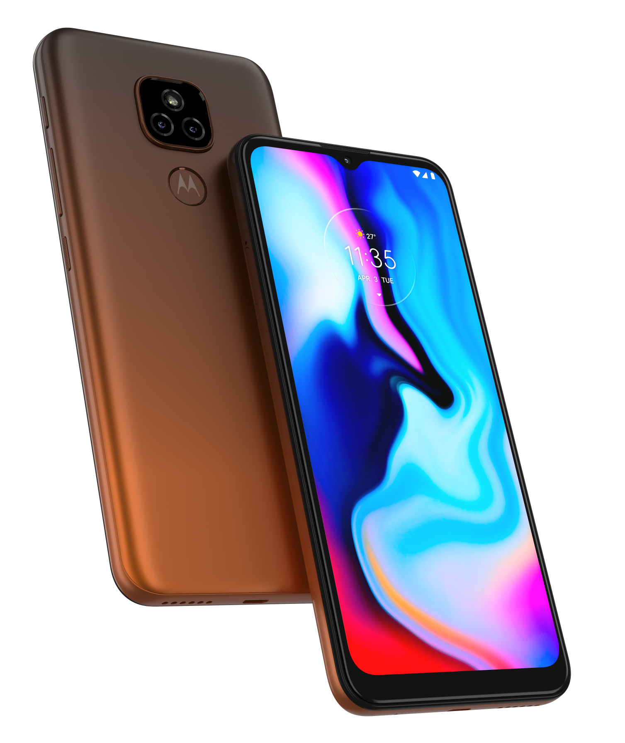

мощная камера, доступный ценовой сегмент: новый moto e⁷ plus

Мы стремимся вывести исключительное предложение для покупателей и надежный мобильный опыт на совершенно новый уровень с помощью нашего нового смартфона moto e, благодаря чему он выгодно выделяется на фоне других телефонов в своем классе. В moto e⁷ plus мы представляем первую 48-мегапиксельную систему из двух камер⁶ и мощный аккумулятор емкостью 5 000 мАч., которые гарантируют наилучшие возможности среди серии moto e.

moto e⁷ plus поставляется с отличной 48-мегапиксельной системой из двух камер⁶. Датчик глубины позволяет работать с глубиной резкости, добавляя красивый эффект боке, а технология Quad Pixel и режим ночного видения (Night Vision) обеспечивают лучшую чувствительность в условиях плохой освещенности.

Смартфон питается от большого аккумулятора емкостью 5 000 мАч, так что можно делать фотографии, передавать потоковое видео и просматривать веб-страницы более двух дней на одной зарядке.⁴ moto e⁷ plus отличается высокой производительностью — на 50% больше, чем предыдущее поколение moto e, благодаря мощному Snapdragon 460, с которым делать фотографии еще проще.

6,5-дюймовый дисплей Max Vision HD+ с соотношением сторон 20:9 имеет большое соотношение площади экрана к площади корпуса для оптимального просмотра контента. Игры, фильмы и видеочаты гораздо приятнее выглядят на сверхшироком экране.

ваш личный помощник у вас под рукой
Motorola знает, как пользователям важно иметь быстрый и легкий доступ к Google Assistant. Вот почему в moto g⁹ plus и moto e⁷ plus этот процесс стал проще с помощью специальной кнопки Google Assistant, расположенной сбоку телефона. Теперь личный помощник всегда доступен — нужно просто нажать кнопку, чтобы включить голосовое управление и получить все нужные ответы или помощь.

My UX и программное обеспечение
Оба устройства представлены на самой чистой версии ОС Android. Никаких тяжеловесных скинов или дублирующихся приложений — только почти исходный Android™ 10. Устройство поставляется с интерфейсом My UX, который открывает доступ ко всему невероятному функционалу Moto Experiences, уже так полюбившемуся пользователям, а также ко множеству новых настраиваемых функций. С помощью My UX можно создавать собственные темы для устройства, выбирая уникальные шрифты, цвета, значки и анимацию для датчиков отпечатков пальцев, делая каждый телефон по-настоящему индивидуальным.

наличие и цены
moto g⁹ plus и moto e⁷ plus будут доступны в России в конце сентября. Дата старта продаж и цена будут объявлены позже.
Изображения и технические характеристики можно найти здесь (скачивая изображения или видео, вы соглашаетесь с условиями лицензионного соглашения).
¹Сравнение производительности между moto g⁸ plus и moto g⁹ plus при общих рейтингах в бенчмарке Antutu 137 521 и 216 561 соответственно.
²Графика Vulkan® 1.1 использует на 20 % меньше электроэнергии, чем Open GL ES, и включает в себя расширенные инструменты разработчика для улучшения игровой графики и времени автономной работы.
³Поддерживает карты microSD объемом до 512ГБ, карты памяти microSD приобретаются отдельно. Контент с DRM-ограничениями может быть невозможно перенести на карту.

⁴Все заявления о времени автономной работы являются приблизительными и основаны на оптимальных условиях работы сети. Фактическая производительность аккумулятора зависит от многих факторов, таких как уровень сигнала, настройки сети и устройства, температура, состояние аккумулятора и характер использования устройства.

⁵В среднем пользователи могут получить до 12 часов автономной работы за 10 минут зарядки. Аккумулятор должен быть достаточно разряжен; скорость зарядки замедляется по мере повышения уровня заряда. На некоторых рынках зарядное устройство приобретается отдельно. Все заявления о времени автономной работы являются приблизительными и основаны на срединных значениях, полученных при тестировании устройства смешанной группой пользователей (включая как активное использование устройства, так и время ожидания) при оптимальных условиях работы сети. Фактическая производительность аккумулятора зависит от многих факторов, таких как уровень сигнала, настройки сети и устройства, температура, состояние аккумулятора и характер использования устройства.

⁶48-мегапиксельный датчик объединяет 4 пикселя в 1, обеспечивая эффективное разрешение фото в 12 мегапикселей.

⁷Сравнение производительности moto e⁷ plus и moto e⁶ plus, общие рейтинги в бенчмарке Antutu составили 142 759 и 93 892 соответственно.

Юридическая информация

Некоторые функции, функциональные возможности и технические характеристики продукта могут зависеть от сети и подлежать дополнительным условиям и сборам. Они могут быть изменены без предварительного уведомления. Логотипы MOTOROLA и стилизованная буква “M” являются зарегистрированными товарными знаками компании Motorola Trademark Holdings, LLC. Android является зарегистрированным товарным знаком компании Google LLC. Qualcomm Snapdragon является продуктом Qualcomm Technologies, Inc. и/или дочерних предприятий компании Все остальные товарные знак являются собственностью соответствующих владельцев. © 2020 Motorola Mobility LLC. Все права защищены.

О бренде Motorola
Motorola Mobility LLC приобретена компанией Lenovo Group Holdings в 2015. Motorola Mobility является дочерней компанией Lenovo и отвечает за разработку и производство всех мобильных устройств, представленных на рынке под брендами Moto и Motorola.

О компании Lenovo
Lenovo (HKSE: 992) (ADR: LNVGY) ― технологическая компания с оборотом 45 млрд долларов США, входящая в список крупнейших международных компаний Fortune Global 500, и лидер в разработке и производстве инновационных технологических решений для дома и бизнеса, который ставит своими основными целями интеллектуальную трансформацию и повышение комфорта повседневной жизни людей. Lenovo – это надежные, высококачественные, безопасные продукты и услуги, среди которых смартфоны Motorola, планшеты, ПК (включая ставшие знаменитыми семейства ThinkPad, Yoga и Lenovo Legion), рабочие станции, решения для виртуальной и дополненной реальности и устройства для умного дома и офиса. Разработанные Lenovo продукты для дата-центров серий ThinkSystem и ThinkAgile обеспечивают вычислительную мощность для подключения продуктов и сервисов, которые изменяют подходы к ведению бизнеса и организации жизни людей. Lenovo выступает за равные возможности для всех и активно строит «умное» будущее, в котором каждому найдется место. Присоединяйтесь к нам в LinkedIn, Facebook, Twitter, Instagram, Weibo, следите за нашими новостями в блоге на Storyhub, или заходите на наш сайт http://www. lenovo.com/

Контакты:

Галина Хомякова
PR-менеджер
homyakova.g@prpartner.ru
+7 (499) 647-47-17 (доб.120)
+7 (967) 209-75-55

